Приложение 4

Доступность для маломобильных групп населения

Культурно-досуговый центр с.Новожатково
Адрес: | Приморский край, Михайловский район, с. Новожатково, ул. Центральная 2а
Остановки транспорта: | Автобусная остановка с.Новожатково
Автобусы: | Общественный транспорт по маршруту: с.Михайловка –с.Новожатково
На пути движения ко входу в здание от остановки автотранспорта выделенного от проезжей части пешеходного пути нет, перекрестков нет. Парковки для автотранспорта граждан с инвалидностью нет. Вход в здание не оборудован поручнями, пандусом.
Зальная форма обслуживания.
Доступный вход со стороны улицы Центральная:
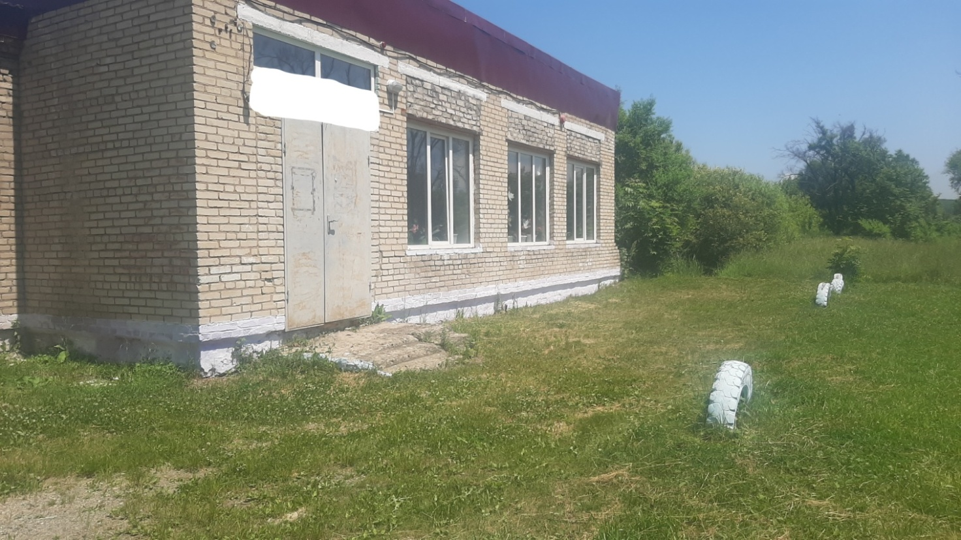
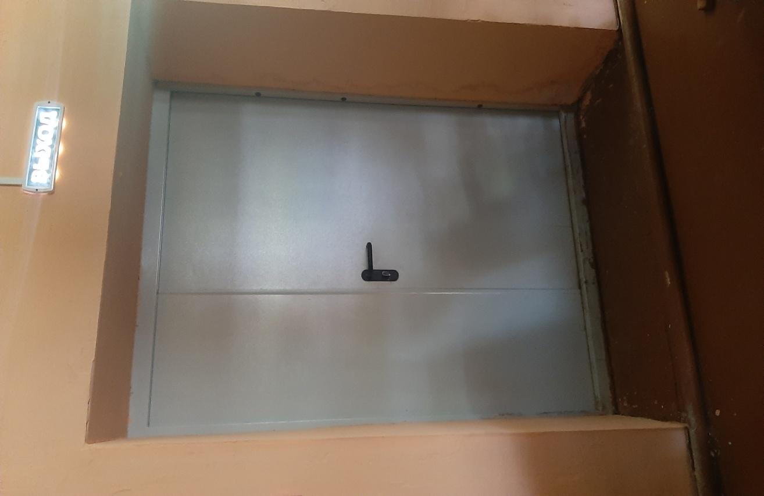

Путь эвакуации

